SK hynix Inc.（纳斯达克：SKHY）
2026 财年第二季度业绩更新报告
AI 存储盈利能力跃升；报表利润仍须归一化
发布日期：2026 年 8 月 2 日｜延迟财报点评（公告后第 4 个日历日）
上市后首次观点：增持｜目标价：175 美元
SKHY 收盘价（2026 年 7 月 31 日）：143.73 美元｜潜在上涨空间：21.8%
市值：约 1.02 万亿美元｜上市以来区间：124.80–194.80 美元

业绩计分卡
指标 | 实际值 | 财报前一致预期 | 差异
营业收入 | 79.32 万亿韩元 | 84.10 万亿韩元 | -4.78 万亿 / -5.7%
营业利润 | 60.54 万亿韩元 | 64.10 万亿韩元 | -3.56 万亿 / -5.5%
营业利润率 | 76.3% | 隐含 76.2% | +0.1 个百分点
资料来源：SK hynix 2Q26 财报公告; 韩联社财报前一致预期.

投资要点
- 收入和营业利润小幅不及极高预期门槛。 营业收入和营业利润分别较 14 家韩国券商平均预期低 5.7% 和 5.5%。但周期逻辑未被破坏：收入环比增长 51%、同比增长 257%，营业利润率升至 76%。
- 经营利润质量高，但报表净利润质量偏低。 毛利率达到 83%，然而 93.92 万亿韩元净利润中包含 63.27 万亿韩元投资资产收益。我们的归一化盈利和估值按示意税后口径剔除该收益。
- HBM4、长期协议与先进 NAND 有望拉长并平滑上行周期。 HBM4 已在第二季度出货，HBM4E 样品在上半年交付，约十份客户长期协议纳入价格、波动与定金机制。这些安排提高可见度，但无法消除存储行业周期性。
- 上市后首次给予“增持”，目标价 175 美元。 目标价对应 2027 财年归一化 ADR 每股收益 23.12 美元的 7.5 倍市盈率并取整。相对其他 AI 基础设施龙头的折价反映资本强度、供给反应、治理以及 ADR/汇率复杂性。

收入：AI 存储定价权释放
第二季度收入达到 79.32 万亿韩元，环比增长 51%、同比增长 257%。量价共同推动收入跃升：DRAM 位元出货量环比高个位数增长，平均售价约上涨 30%；NAND 位元出货量环比中十位数增长，平均售价上涨中 50% 区间，价格贡献尤为突出。实际收入低于财报前 84.1 万亿韩元券商平均预期，但仍是下图八个季度中的历史最高水平。
图 1：季度收入在 2026 年第二季度显著加速
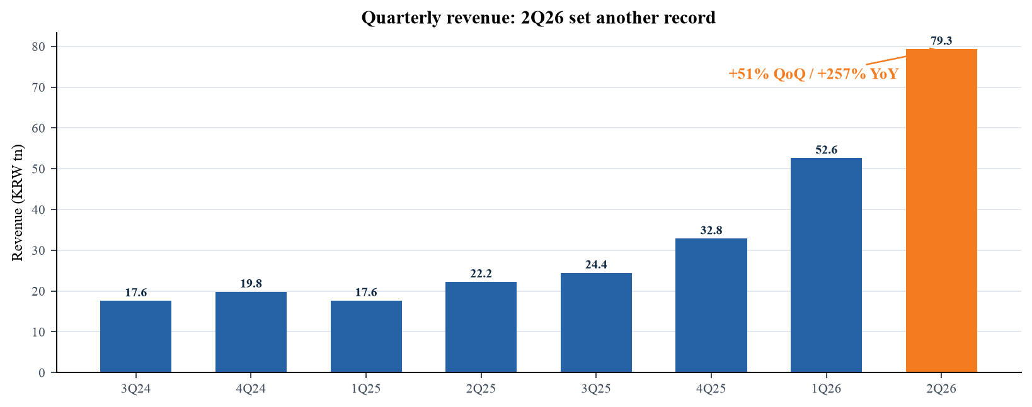
资料来源：公司历季业绩演示材料.
收入不及预期更适合解释为陡峭预期曲线与交付时点错位，而非需求破坏。AI 服务器存储仍受供给约束，客户认证节奏并不平滑，产品组合也可能跨季度迁移。但该差异仍然重要，因为 IPO 以及财报前的急涨已经计入接近完美的结果。未来两个季度应重点观察 HBM4 放量和 NAND 涨价能否推动收入再加速，同时避免库存不成比例上升。
图 2：营业利润增速快于收入
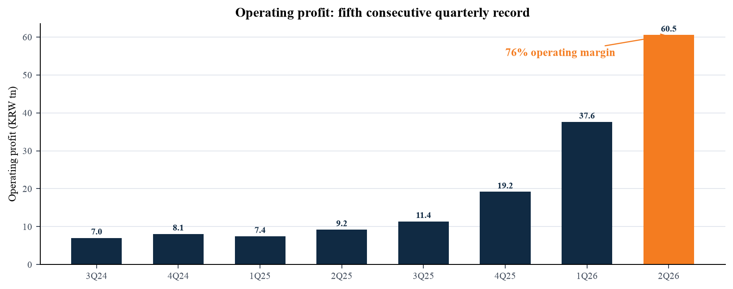
资料来源：SK hynix 2Q26 业绩演示; 公司过往季度演示.

利润率与盈利质量
营业利润为 60.54 万亿韩元，环比增长 61%、同比增长 557%，营业利润率环比提升约 4 个百分点至 76.3%。毛利润为 65.99 万亿韩元，毛利率 83.2%，营业成本仅 13.33 万亿韩元。毛利率与营业利润率之间的差距依然较小，销售及管理费用为 5.45 万亿韩元，显示收入增长正通过高固定成本制造平台形成强大经营杠杆。EBITDA 为 64.56 万亿韩元，利润率 81%。
图 3：毛利率与营业利润率创出新高
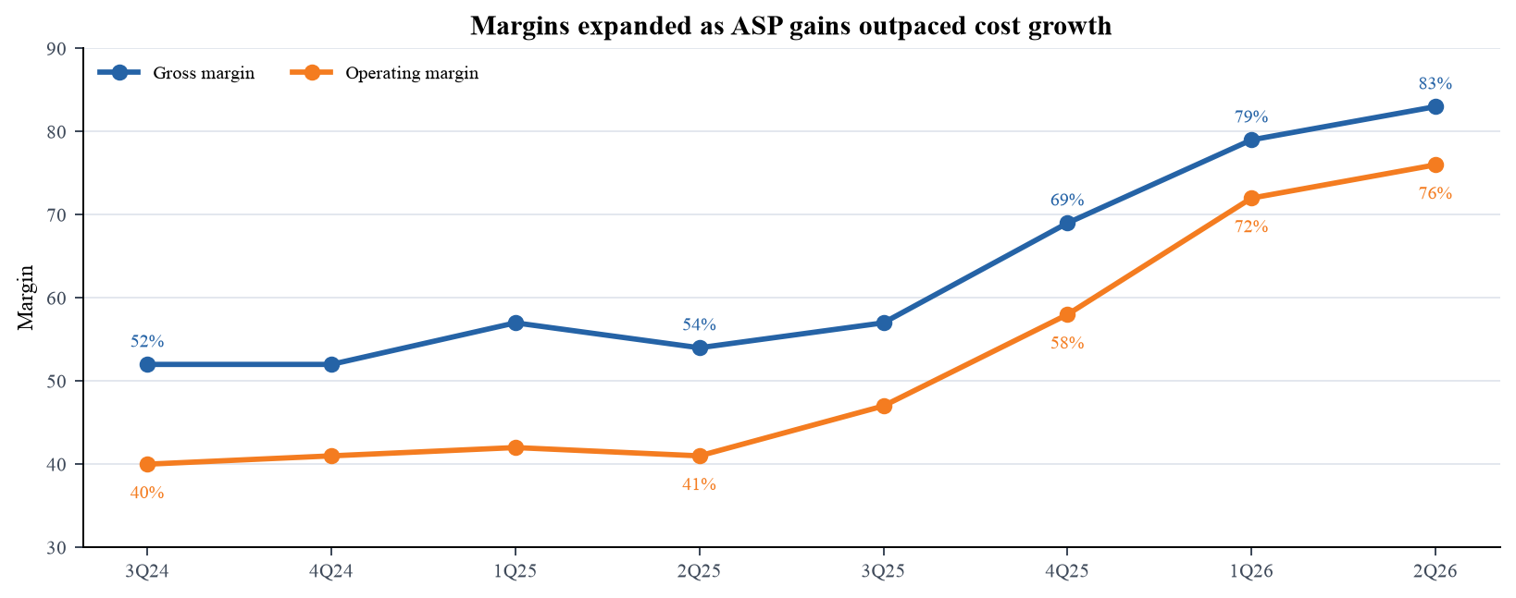
资料来源：公司历季业绩演示材料.
报表净利润 93.92 万亿韩元高于营业利润，原因是税前利润中包括 60.89 万亿韩元其他非经营收益，主要为 63.27 万亿韩元投资资产收益。因此不能用本季报表每股收益 131,478 韩元直接估值。我们按 23.5% 的示意税率剔除该投资收益，估算第二季度归一化净利润约 45.5 万亿韩元；第一季度披露的 9.94 万亿韩元投资估值收益也采用相同方法处理。该口径是我们的分析调整，并非公司披露的非 GAAP 指标，实际税务实现可能显著不同。
图 4：投资收益显著抬高报表净利润
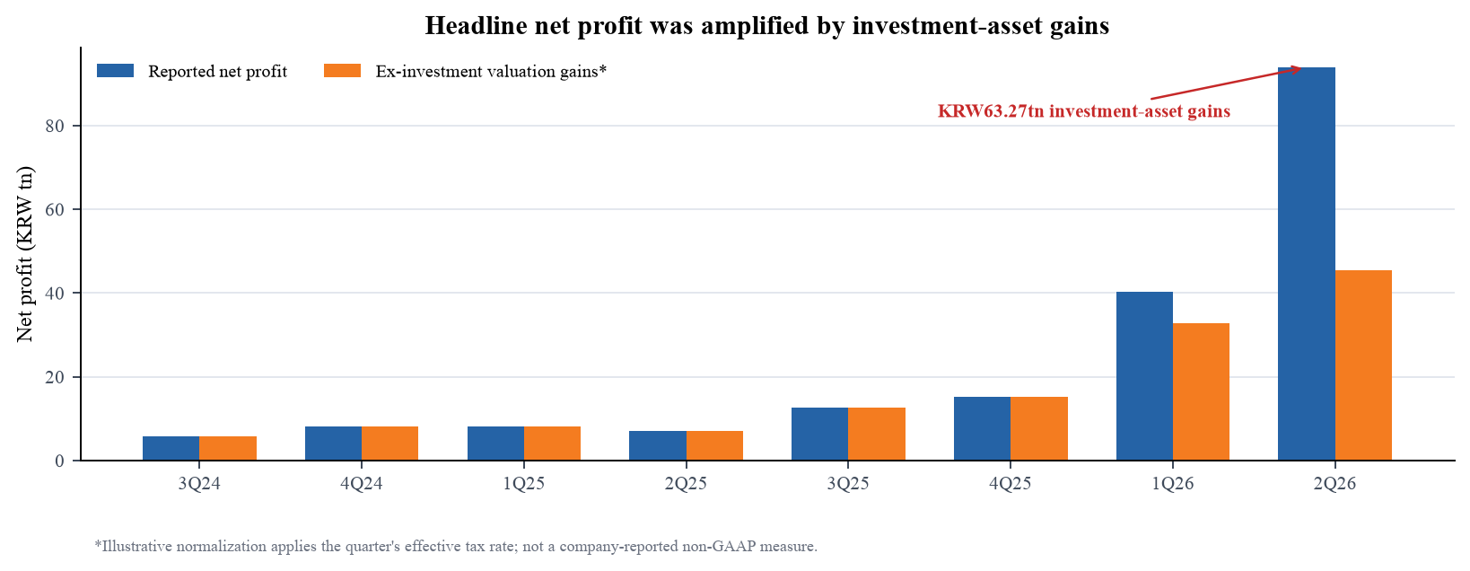
资料来源：SK hynix 2Q26 演示第 6–7 页; SK hynix 1Q26 演示.

预期差与产品组合
本季不及预期主要体现在规模，而非盈利能力。相对于韩联社在财报前公布的 84.1 万亿韩元收入和 64.1 万亿韩元营业利润平均预期，公司分别低 4.78 万亿和 3.56 万亿韩元。一致预期隐含营业利润率为 76.2%，与实际 76.3% 几乎相同。这表明市场基本判断对单位经济性，却高估了出货节奏或产品组合，也解释了为何经营表现极强、股价反应却可能失望。
图 5：收入与营业利润低于高企预期
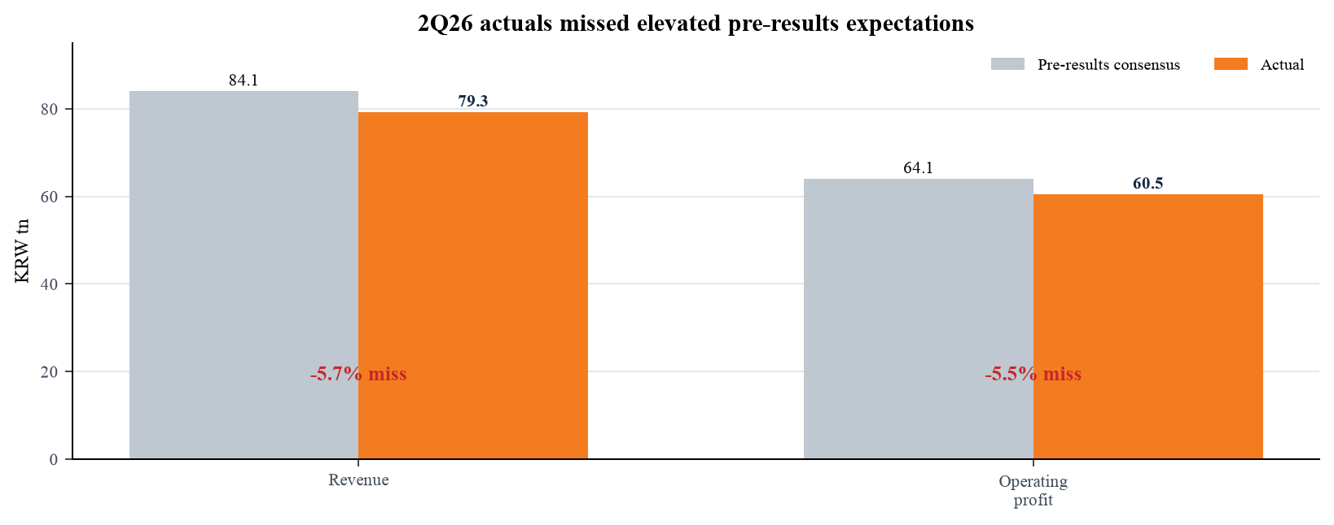
资料来源：韩联社，2026 年 7 月 26 日; 公司财报公告.
产品组合向 NAND 倾斜：DRAM 收入占比从第一季度的 78% 降至 73%，NAND 从 21% 升至 27%。这并非负面组合稀释，因为 NAND 涨价幅度远高于 DRAM，321 层产品占比也在提高。管理层预计 321 层产品将成为 NAND 最大生产占比，并在年底前占韩国 NAND 产能约一半。组合变化使盈利引擎更分散，但也提高了对企业级 SSD 需求和行业 NAND 供给反应速度的敏感度。
图 6：NAND 在价格加速中提升收入占比
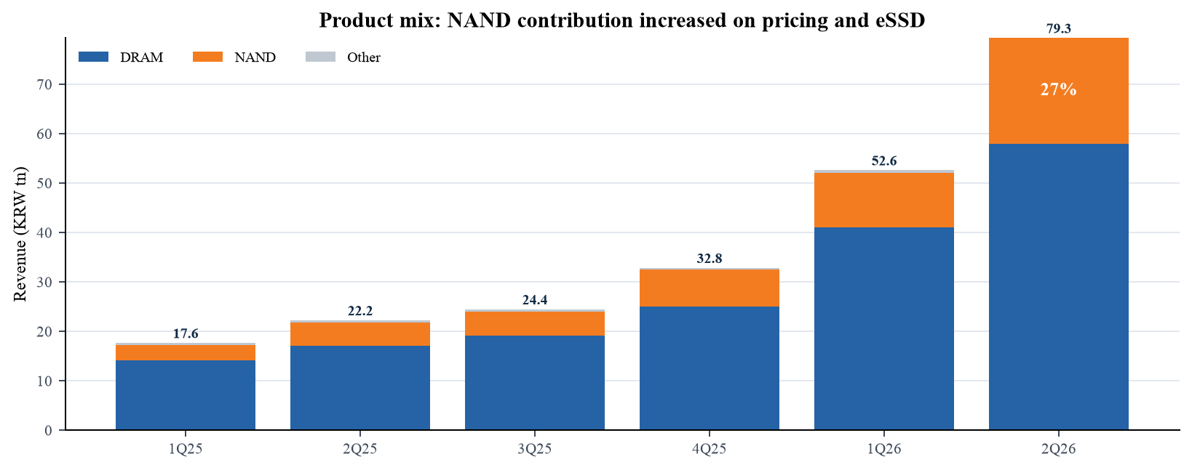
资料来源：公司历季业绩演示材料.

资产负债表与现金流
期末现金及短期投资升至 87.96 万亿韩元，有息负债为 18.59 万亿韩元，净现金约 69.4 万亿韩元。相较两年前的净负债状态，这是结构性改善，为 HBM、先进封装与领先 NAND 投资提供战略能力。美国 ADR 发行进一步补充流动性：最终招股书显示，公司以每份 149 美元发行 1.779 亿份 ADS，每份代表 0.1 股普通股，净募资约 262 亿美元。
图 7：流动性增速明显快于负债
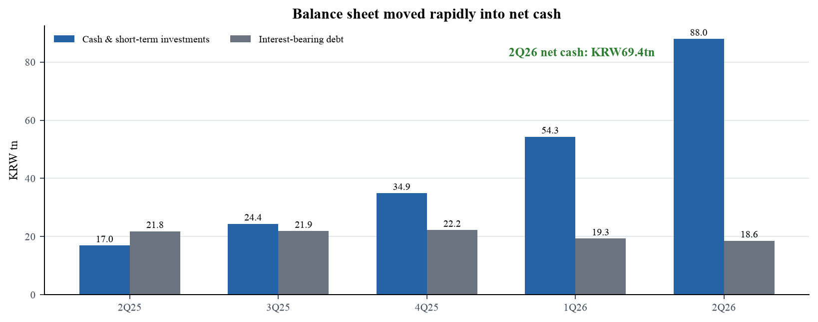
资料来源：SK hynix 2Q26 业绩演示; SEC 最终招股书.
经营现金流为 65.71 万亿韩元，购置物业、厂房及设备支出 10.67 万亿韩元，在不考虑其他投资项目之前，示意自由现金流约为 55.04 万亿韩元。强劲转化受益于价格上涨，但营运资本仍占用部分现金：应收账款升至 47.82 万亿韩元，存货为 17.99 万亿韩元。应收账款尤其值得跟踪，因为收入高速增长与客户定金可能使单季解读复杂。我们更倾向以多个季度和资本承诺为尺度判断现金转化，而非用单个峰值利润率季度外推。
图 8：资本开支后现金创造能力仍然强劲
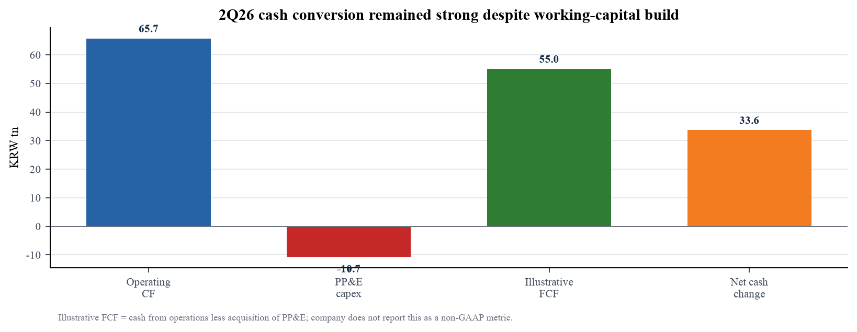
资料来源：SK hynix 2Q26 演示第 9–10 页.

展望、指引与执行重点
SK hynix 未提供正式的单季收入、每股收益或利润率指引，但给出了运营指标：第三季度 DRAM 位元出货量预计环比增长约 10%，NAND 位元出货量预计低个位数增长。管理层预计 2026 年全年 DRAM 需求同比增长中 20% 区间，NAND 增长高十位数区间。这些指标支持继续扩张，但仍把平均售价与产品组合这两项最大利润敏感因素留给投资者判断。
图 9：管理层预计存储需求保持强劲
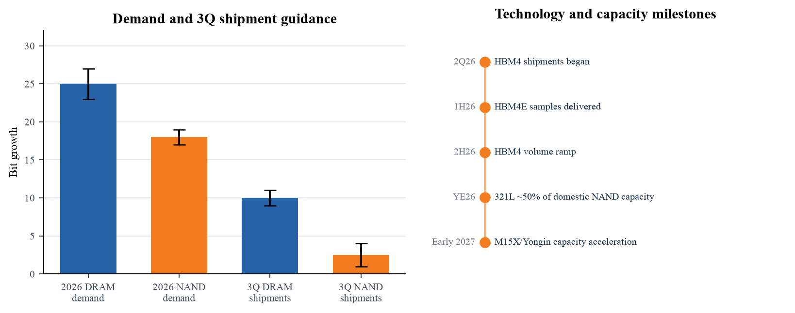
资料来源：SK hynix 2Q26 业绩演示; 业绩会音频回放.
- HBM 路线图： HBM4 已在第二季度出货，并将在下半年持续爬坡；HBM4E 样品已于上半年交付。随着加速器平台追求更高带宽与能效，公司技术节奏得以延续。
- 合同架构： 约十份客户长期协议引入定价、波动共担与定金结构。这些机制提升需求可见度和资本规划能力，但若终端需求转弱，风险可能只是推迟而非消失。
- 产能与资本开支： 2026 年资本开支预计处于 40 万亿韩元高段。M15X 与龙仁第一晶圆厂目标提前至 2027 年初，P&T7 和 M17 将分阶段爬坡。资产负债表足以支持计划，但回报仍取决于竞争对手扩产时的行业纪律。
- 产品执行： 采用 1c 纳米 DRAM 的 SOCAMM2 已启动，321 层 NAND 将成为最大量产世代。客户认证、良率和先进封装吞吐量是关键运营验证点。
公司未随财报发布书面电话会逐字稿；本报告使用官方演示材料和电话会音频回放。所有管理层表述均为转述，不作直接引语。
资料来源：官方电话会回放; 公司投资者关系网页.

盈利预测调整
由于这是我们在 ADR 上市后的首份报告，下表“原预测”采用韩华证券 2026 年 6 月 22 日的财报前外部参考情景，并非我们此前发布的预测。新预测纳入第二季度不及预期、第三季度位元出货指标、HBM4 爬坡、当前 NAND 价格，并对投资收益作审慎归一化。我们预计第三季度收入/营业利润为 92/72 万亿韩元，第四季度为 101/78 万亿韩元。
万亿韩元，EPS 除外 | FY26E 原* | FY26E 新 | 变化 | FY27E 原* | FY27E 新 | 变化
营业收入 | 339.4 | 324.9 | -4.3% | 506.8 | 420.0 | -17.1%
营业利润 | 266.7 | 248.2 | -6.9% | 419.5 | 315.0 | -24.9%
归一化净利润 | 217.3 | 190.2 | -12.5% | 319.0 | 242.0 | -24.1%
归一化 ADR EPS（美元） | 20.75 | 18.16 | -12.5% | 30.46 | 23.12 | -24.1%
资料来源：韩华证券财报前研究（原预测*）; 公司第二季度材料.
图 10：财报后预测低于外部财报前参考情景
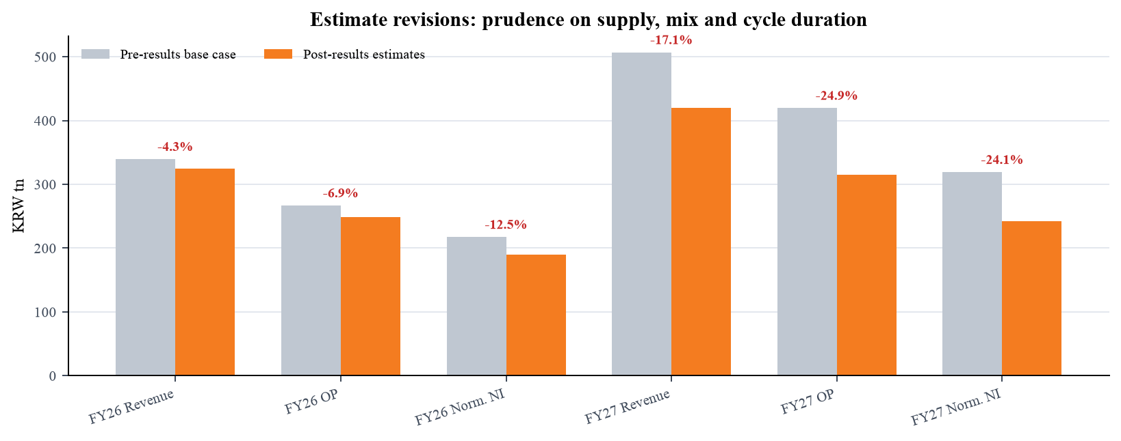
资料来源：韩华证券; 本报告预测.
最大下调来自 2027 财年营业利润，因为财报前参考情景把当前稀缺性经济延伸得异常久。我们的 2027 财年模型仍假设收入增长 29%、营业利润率 75%，两者都处于极高水平。预测风险双向存在：供给更紧和 HBM 涨价可能带来上行，而更快扩产、客户库存消化或 AI 基础设施周期转弱则可能使利润率更早均值回归。
季度衔接方面，我们预计第三季度收入 92 万亿韩元，基础是假设 DRAM 位元出货增长约 10%、NAND 低个位数增长且平均售价继续获得支撑；第四季度随着 HBM4 放量和年末企业需求扩大，收入升至 101 万亿韩元。第三、第四季度营业利润分别为 72 万亿和 78 万亿韩元，对应利润率约 78% 和 77%。该水平低于对第二季度毛利率扩张的机械外推，因为我们计入新品发布成本、产品迁移低效、更高折旧以及收入基数增大后的增量价差收窄。
2027 财年模型把 HBM 视为结构性溢价产品，但并不假设其永久免于价格谈判。收入增至 420 万亿韩元，营业利润 315 万亿韩元，75% 营业利润率既包含持续技术领先和高产能利用，也包含相对单季峰值的适度回归。归一化净利润 242 万亿韩元来自经营利润和经常性线下项目，不延续第二季度投资收益。这一区分是估值核心：一次性按市值计量收益可以增强账面价值和流动性，却不应像持续性半导体利润一样获得市盈率。
敏感度很高：2027 财年营业利润率每变化 1 个百分点，税前营业利润约变化 4.2 万亿韩元。销量与平均售价也相互作用，更强价格可能降低客户下单紧迫性或吸引供给，更快位元增长也可能要求更低综合价格。因此预测应被视为纪律严谨的中心情景，而非精确点估计。最有价值的验证指标包括 HBM 认证与出货、库存与销售关系、资本开支承诺，以及客户定金能否随长期协议继续增长。

估值与目标价
SKHY 于 7 月 31 日收于 143.73 美元，低于 149 美元 IPO 价格，上市后最高曾达 194.80 美元。价格路径同时反映市场对新上市 AI 存储龙头赋予的稀缺性溢价，以及第二季度未达高预期后的快速重估。由于 ADR 交易历史很短，常规 52 周统计意义有限；本报告所有区间均指上市以来。
图 11：第二季度财报后 SKHY 回吐涨幅
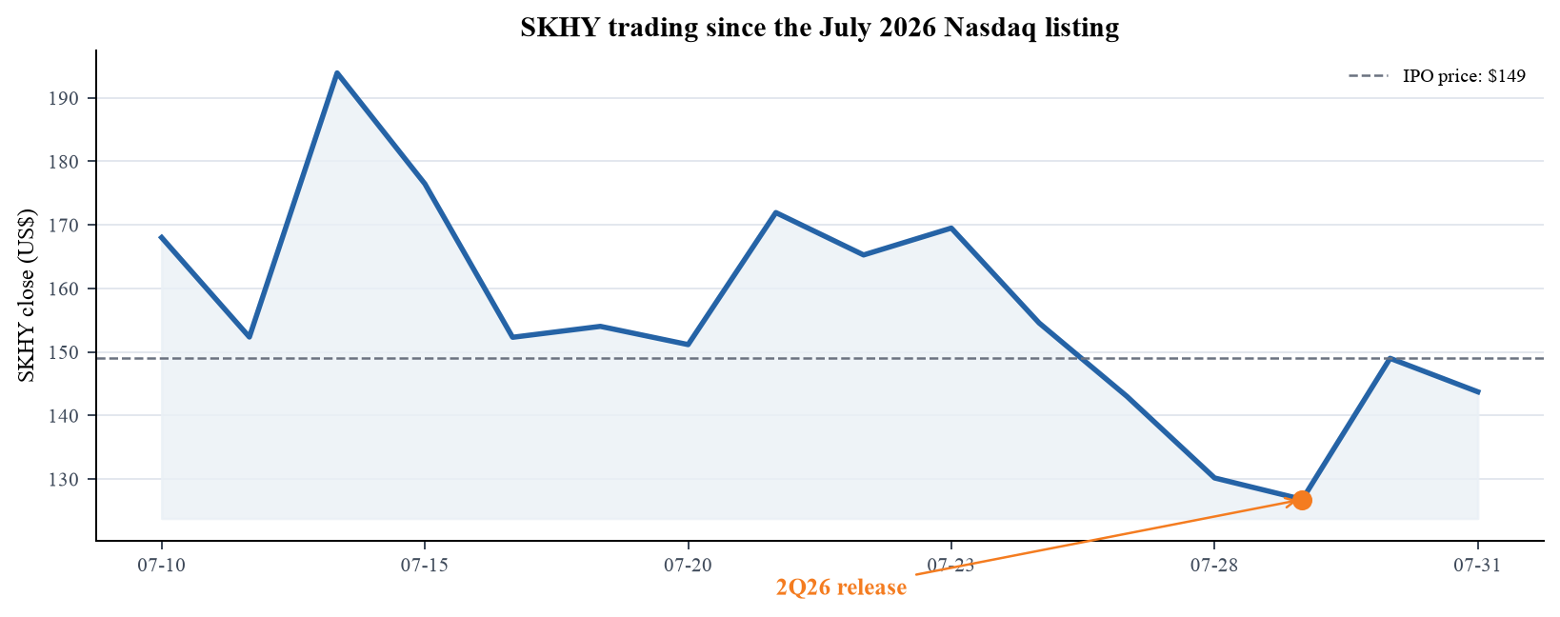
资料来源：通过 yfinance 获取的 Yahoo Finance 市场数据; SEC 最终招股书.
175 美元目标价来自 2027 财年归一化 ADR 每股收益 23.12 美元的 7.5 倍市盈率，基础测算约 173 美元并取整。该倍数相对轻资产 AI 受益者更保守，因为 SK hynix 需要持续投入晶圆与封装产能，身处历史上强周期行业，以韩元报告，并使 ADR 持有人承担治理与汇率复杂性；但又高于传统存储周期底部倍数，因为 HBM 领先、客户长期协议和净现金改善了盈利久期与韧性。
情景 | FY27E ADR EPS | 市盈率 | 价值 | 含义
悲观 | 18.50 美元 | 6.0 倍 | 111 美元 | 供给更早反应、利润率回归
基准 | 23.12 美元 | 7.5 倍 | 173 美元 | 取整目标价 175 美元
乐观 | 27.00 美元 | 9.0 倍 | 243 美元 | HBM 稀缺与长期协议延长高盈利
图 12：情景估值区间为每份 ADS 111–243 美元
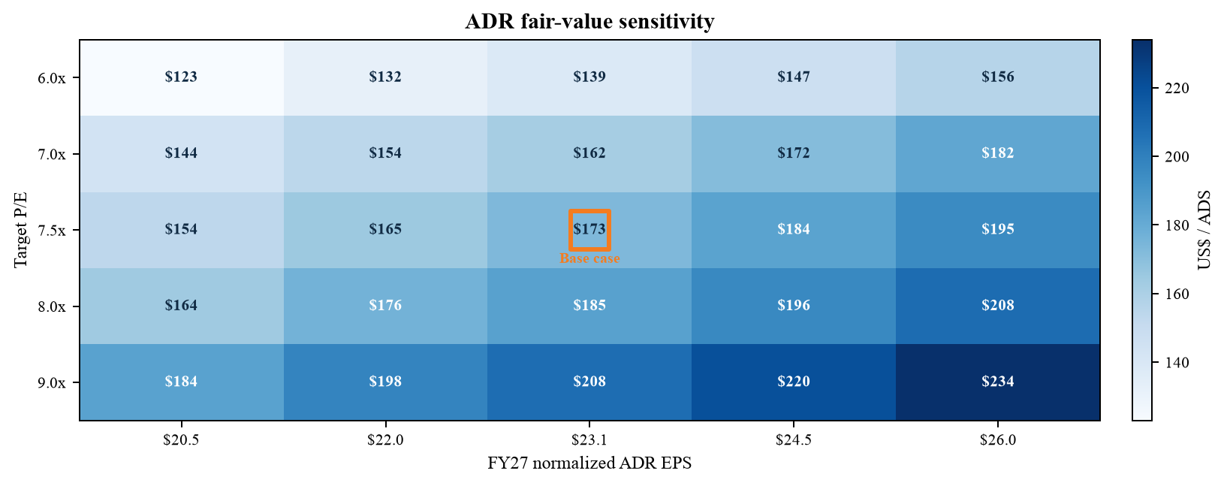
资料来源：公司招股书股本数据; 本报告预测与估值.

投资逻辑、催化剂与风险

三大投资支柱
- 1. AI 存储强度结构性上升。 每颗加速器和每台 AI 服务器所需的存储容量与带宽持续提高。HBM4 出货和 HBM4E 送样使 SK hynix 位于这一趋势中心，SOCAMM2 则开辟低功耗、高容量服务器存储的相邻机会。
- 2. 可见度与技术领先。 客户长期协议、定金和波动共担条款使需求规划较以往商品周期更稳定。领先 DRAM 节点、321 层 NAND 和先进封装提供保持价格与成本优势的路径，前提是执行按计划推进。
- 3. 资产负债表转型。 69.4 万亿韩元净现金和强劲经营现金流降低融资风险，恰逢公司加速 M15X、龙仁第一晶圆厂与封装产能。更强资产负债表同时支持增长投资和未来下行周期韧性。

催化剂日历
- 2026 年 8–10 月： HBM4 放量、1c DRAM 与 SOCAMM2 认证，以及 321 层 NAND 组合提升的证据。第三季度业绩将验证 DRAM 位元出货环比约增 10% 和 NAND 低个位数增长指标。
- 2026 年下半年： 更多 HBM4/HBM4E 客户认证、长期协议披露与客户定金可能提高 2027 财年可见度。AI 加速器发布时间表是主要外部时点变量。
- 2027 年初： M15X 和龙仁第一晶圆厂里程碑将决定供给增长、资本效率和当前利润率的可持续性。P&T7 与 M17 分阶段爬坡将决定封装是瓶颈还是竞争优势。

主要风险
- 存储周期与供给反应： 当前利润率异常高。公司或竞争对手激进扩产可能压低平均售价，使经营杠杆比预测更快反转。
- AI 需求集中与客户议价权： HBM 需求依赖少数加速器和云生态。设计变化、部署延迟或客户议价权增强可能降低销量或价格实现。
- 执行与资本强度： HBM4 良率、先进封装吞吐、节点迁移和晶圆厂进度技术复杂。40 万亿韩元高段资本开支增加折旧和执行失误成本。
- 会计、估值与市场结构： 投资收益扭曲报表净利润；ADR 交易历史短；韩元兑美元影响换算 EPS；外国私人发行人披露节奏也不同于美国本土公司的 10-Q。

哪些因素会改变观点
若 HBM4 在更多客户中完成认证且良率代价有限，客户长期协议转化为定金和有约束力的采购量，库存增速低于收入，同时已宣布扩产后的自由现金流仍然强劲，我们会进一步上调观点。若能更清楚证明先进封装而非晶圆供给才是限制因素，也支持更高估值倍数，因为这降低商品式快速过剩概率。反之，若客户重复下单、重议价格公式或延迟加速器部署，即使近期报表收入仍强，也会削弱高盈利持续时间。
最重要的下行触发因素并非单季不及预期，而是价格/成本轨迹发生变化。若平均售价持续环比下降，同时折旧上升，利润率将受到双向挤压。若资本开支在缺乏相应客户承诺时显著高于 40 万亿韩元高段，应收账款或库存连续快于收入增长，或 HBM4E 认证推迟到更晚平台周期，我们也会重新评估评级。因此 175 美元目标价带有明确执行门槛；达成这些门槛可使估值向乐观情景迁移，同时错过多项则会使估值接近悲观情景。
评级定义：“增持”表示未来 12 个月预期总回报高于分析师所选行业基准。评级与目标价是基于情景的观点，并非保证。投资者应按存储周期波动和新上市 ADR 流动性特征控制仓位。

资料来源、方法与披露
一手资料层级
财务报表、运营指标与管理层展望来自 SK hynix 2026 年 7 月 29 日财报公告、官方第二季度业绩演示和官方电话会音频回放。历史季度序列采用公司对应季度演示材料。SEC Form 6-K 用于确认电话会安排，最终 424B4 招股书提供 ADS 比例、发行规模、价格、发行后股本和净募资数据。报告准备时，公司未提供官方书面电话会逐字稿。
本报告在财报发布后第 4 个日历日完成，晚于理想的当日或 48 小时财报更新窗口。延迟使报告能够纳入财报后两个完整交易日和最终招股书股本数据，但市场价格与一致预期会快速变化。所列股价、市值、汇率和潜在上涨空间应视为 2026 年 7 月 31 日快照；除非明确标注更晚日期，运营与财务数据均对应截至 2026 年 6 月 30 日的季度。
一致预期与市场数据
财报前一致预期采用韩联社 2026 年 7 月 26 日报道的 14 家韩国券商平均值。“原预测”外部参考来自韩华证券 2026 年 6 月 22 日研究，并非我们此前覆盖。SKHY 股价、市值和交易区间在 7 月 31 日收盘后通过 yfinance 动态获取。由于 ADR 历史很短，展示区间是上市以来而非完整 52 周。
分析口径
除特别说明外，所有财务数据均以韩元计，合计数可能因四舍五入存在差异。归一化净利润按 23.5% 示意税率剔除公司披露的第一、第二季度投资资产估值收益；这是本报告估算，并非公司非 GAAP 指标。ADR EPS 使用发行后 7.288655 亿股普通股、每份 ADS 代表 0.1 股普通股以及 1 美元兑 1,436.6 韩元。自由现金流定义为经营现金流减购置物业、厂房及设备，不含其他投资现金流。目标价上涨空间不含股息。
重要披露
本报告为独立分析研究，仅供信息参考，不构成投资建议、要约、招揽或受托建议。预测与估值依赖可能被证伪的假设。存储半导体具有周期性和资本密集特征，并面临技术、地缘政治、客户集中、汇率及供应链风险。读者应核阅一手披露，并根据自身情况获取专业意见。

参考链接
- SK hynix 2Q26 财报公告
- 官方 2Q26 业绩演示
- 官方电话会回放
- SK hynix 投资者关系
- SEC Form 6-K
- SEC 最终 424B4 招股书
- 韩联社财报前一致预期
- 韩华证券财报前研究
- SK hynix 1Q26 演示
- SK hynix 4Q25 演示
- SK hynix 3Q25 演示
- SK hynix 2Q25 演示
- SK hynix 1Q25 演示
- SK hynix 4Q24 演示
- SK hynix 3Q24 演示

